# 需求分析

## 场景描述

**管理员端：**

类型一：

场景一：图书馆引进了这本书

情况一：这本书在图书馆里是没有的

情况二：这本书在图书馆里已经存在了

场景二：图书馆决定这本书不再外借

情况一：这本书都在图书馆里

情况二：这本书一部分已经借出

场景三：这本书的信息需要修改

场景四：这本书丢失了

类型二：

场景一：用户需要借这本书

情况一：这本书图书馆禁止借出

情况二：这本书图书馆可以借出

场景二：用户需要续借这本书

场景三：用户归还这本书

场景四：用户丢失了这本书

场景五：用户超出归还时间

类型三：

场景一：用户注册

场景二：用户注销

类型四：

场景一：管理员查询用户信息

场景二：管理员查询用户的图书信息

类型四：管理员查询图书信息

**用户端：**

类型一：

场景一：用户绑定账号

情况一：用户未到图书馆注册

情况二：用户已注册

类型二：场景一：用户续借图书

类型三：用户查询图书信息

类型三：用户查询本人信息

## 初步需求

**管理员端：**

1、记录图书信息

2、记录借还书信息

3、记录用户信息

4、实现图书查询

**用户端：**

1、实现账号绑定

2、实现续借图书

3、实现本人信息查询

4、实现图书查询

## 数据流图

**顶层数据流图：**

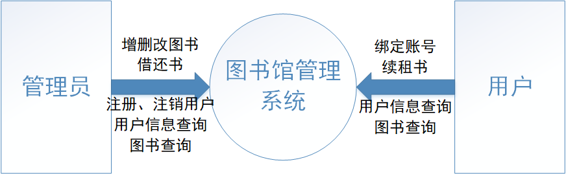

**第一层数据流图：**

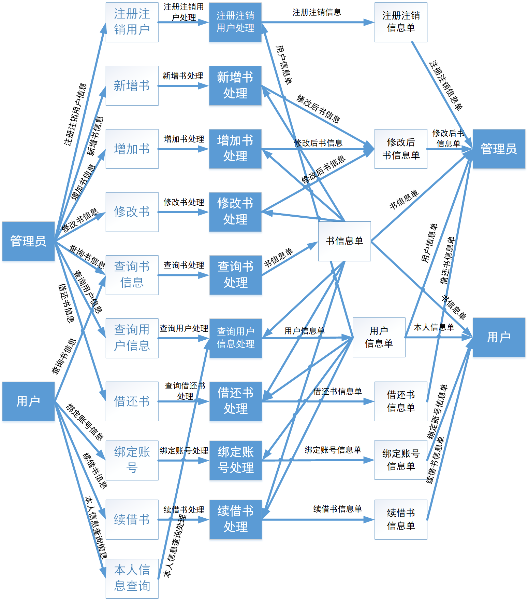

## 数据字典

**管理员端：**

1、记录图书信息

描述：图书的基本信息

定义：

编号：字符串类型，包含英文和数字，英文开头，英文代表类型，数字代表书号，相同的书具有一样的编号

书名：字符串类型

作者：字符串类型

出版社：字符串类型

出版日期：时间戳类型

加入时间：时间戳类型，最早的加入时间

类别：从图书类型和类型名中读取

条形码：字符串类型

封面图片：字符串类型，记录图片的保存地址

目录：文本类型

电子书：字符串类型，记录电子书的保存地址

存入数量：整数类型，放入到图书馆的这本书的数量

现有数量：整数类型，存入数量-遗失数量

管内数量：整数类型，存入数量-遗失数量-借出数量

是否可借：超小整数类型，0可借，1不可

2、记录借还书信息

描述：借还书记录

定义：

书编号：字符串类型，借出的书编号

学生编号：字符串类型，借书的学生学号

借出时间：时间戳类型，借出的时间

最大还书时间：整数类型，单位：天；当续借时可增加

是否已归还图书：超小整数类型，0未归还，1归还

3、记录用户信息

描述：学生的基本信息

定义：

学号：字符串类型

身份证号码：字符串类型

姓名：字符串类型

最大借书量：整数类型

最大还书时间：整数类型

是否注销：超小整数类型，0正常，1注销

4、实现图书查询

描述：实现图书按照书名、作者、类型等内容的模糊查询，和书编号、条形码的查询

**用户端：**

1、实现账号绑定

描述：实现用户账号绑定到客户端

2、实现续借图书

描述：实现本用户已借图书的查询和的续借

3、实现本人信息查询

描述：实现本人的信息和借书情况查询

4、实现图书查询

描述：实现图书按照书名、作者、类型等内容的模糊查询，和书编号、条形码的查询

## 处理逻辑

**管理员：**

增加书：

1输入书本的条形码，查询书本是否存在。

2.1如果存在，输入新增书本的数量。

2.2如果不存在，输入书本的编号、详细信息和数量。

修改书：

1输入书本的编号。

2修改内容。

删除书：

1输入书本的编号。

2修改书的现有数量。

借书：

1输入书本的编号、学生编号。

2修改书的管内数量。

3新增借书记录。

还书：

1输入书本的编号、学生编号。

2修改书的管内数量。

3修改借书记录，已还书。

续借：

1输入书本的编号、学生编号。

2修改书的管内数量。

3修改借书记录，续借。

丢失书：

1输入书本的编号、学生编号。

2修改书的现有数量。

3修改借书记录，已还书。

**用户端：**

绑定学号：

1输入学号、身份证号码、姓名，查询该学生是否已注册。

2.1未注册，请到图书馆注册。

2.2已注册，绑定成功。

续借：

1显示所有未归还的书。

2选择一本书。

3选择续借。

4写入续借时间。

查询图书：

1选择查询类型。

2显示查询结果。

查询本人信息：

1显示查询结果。